נפאל - להיות או לא להיות
תקציר יומן מסע
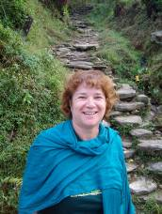
אורנה וולף, מורה באורט בנימינה, כרגע מתנדבת בנפאל
הגעתי לנפאל בין ראש השנה ליום כיפור תש"ע. מסתבר, שגם בנפאל זו תקופת חגים. נחתתי בקטמנדו והגעתי למלון ברובע התיירות שלה – תאמל. קטמנדו עיר רועשת: רכבים פרטיים, אופנועים, רוכבי אופניים, משאיות לרוב, כולם מצוידים בצופר אחד לפחות, וכל אחד משמיע "מנגינה אחרת". בלי הפסקה. קשה לתאר את הרעש. ביום כיפור – אני קמה לשקט מוחלט. מסתבר שהנפאלים חוגגים את הדיסיין. אחד החגים החשובים כאן. אין מכוניות. החנויות סגורות אפילו באזור התיירותי. אין ספק – קבלת פנים חמה...
יום למחרת יום כיפור התחילה התוכנית לשמה הגעתי לכאן - ארגון "תבל בצדק", ה"תוכנית הארוכה". מדובר בתוכנית, המשלבת לימוד ועבודה התנדבותית. התוכנית נפתחת בחודש אוריינטציה בו לומדים על נפאל, על כלכלה עולמית, גלובליזציה. במקביל לומדים נושאים חברתיים מתוך כתבי "ארון הספרים היהודי". חלק חשוב ברכישת האוריינטציה הוא שיעורים יומיומיים בשפה הנפאלית.
נפאל היא אחת המדינות העניות בעולם. אחוז האנלפבתים בה הוא 42 (זהו המספר הרשמי, אך יכולת איסוף הנתונים היא מוגבלת). מקומות רבים אינם נגישים לרכב וכדי להגיע אליהם יש ללכת ימים ברגל. אין ביטחון, שהפקידים הממשלתיים טורחים לעשות זאת. יש חוק חינוך חובה עד כיתה ח', אך הוא לא מיושם. במשפחות רבות ילדים נשלחים לעבוד כדי לעזור בפרנסת המשפחה. ילדים אלו נושרים, או אינם מגיעים לבית הספר. ברוב המקרים בית הספר מרוחק ממקום המגורים, מרחק של שעות הליכה. אין תחבורה מסודרת ובוודאי לא הסעה מאורגנת.
מערכת החינוך סובלת מבעיות רבות – החל במחסור במורים, המשך בעומס ילדים בכיתה (הייתי בכיתה של 70 תלמידים), חוסר הכשרה למורים המלמדים בפועל וכלה בנשירה של תלמידים. 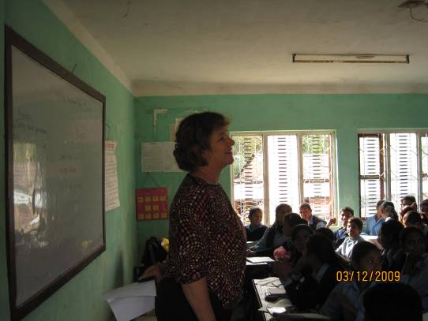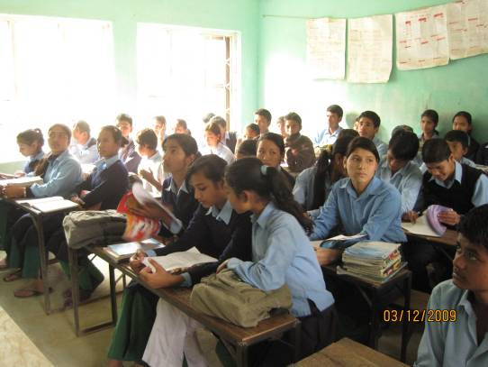
בתמונות: שעור אנגלית לכיתה ט', בית הספר במדהבסי, דאדינג. הכיתה מונה 70 תלמידים.
שיטת הלימוד המקובלת היא שינון. המורה מקריא, התלמידים חוזרים אחריו. המורה כותב, התלמידים מעתיקים.
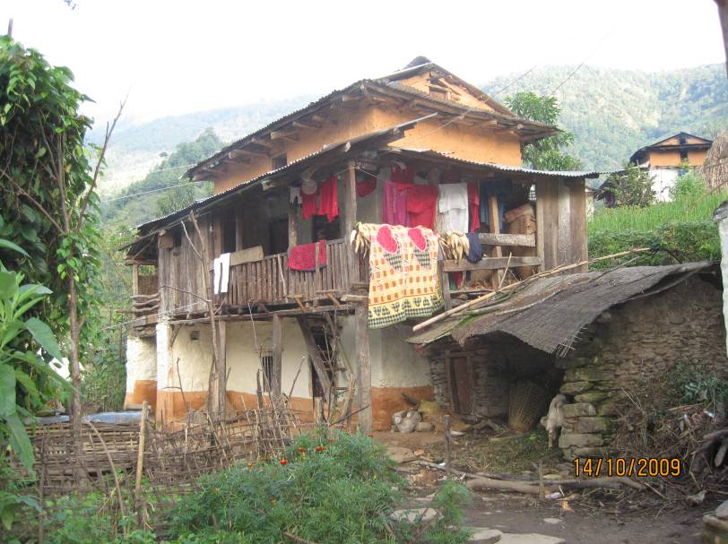
במהלך חודש האוריינטציה שהינו במקומות שונים כדי להכיר מקרוב את האוכלוסיה עמה אנו עתידים לעבוד. גרנו איתם, אכלנו איתם, הלכנו איתם לשדות, לבתי הספר, למועדוני הילדים – המבנים המשמשים לעבודה הקהילתית.

בתמונה: סוספא - בית המשפחה בה התארחתי.

בתום החודש הראשון היה עלינו להחליט היכן ברצוננו לגור ולהתנדב: בכפר מרוחק, בעיירה או בעיר הגדולה. אני החלטתי להישאר בעיר, בקטמנדו, ולהתנדב בקלימטי – שכונה גדולה, עם אוכלוסיה מגוונת של אנשים קשי יום. התוכנית המקורית שלי הייתה להעביר קורס ביישומי מחשב בחינוך עבור קהל מורים. על כך דובר איתי גם בארץ. כשהגעתי, התברר שבבית הספר עמו עבד הארגון ובו נדרש קורס זה, איננו יכולים להמשיך לעבוד. בבית הספר החדש, עמו נוצר קשר אין מחשבים. אבל כאן מבקש המנהל קורס מתודות בהוראה.
ירדן קידר, בחור צעיר, חבר במשלחת ואנוכי לוקחים על עצמנו לבנות ולהעביר קורס כזה.
פגשנו קבוצה של 8 מורים, תיאמנו ציפיות, הבהרנו מושגים ויצאנו לדרך משותפת. לרשותנו הועמדה ג'וטי – מורה ותיקה בנפאל, אחת המורות שלנו לנפאלית ומתורגמנית מאנגלית לנפאלית וההיפך. ג'וטי הפכה למשתתפת פעילה ויד ימיננו כאחד.
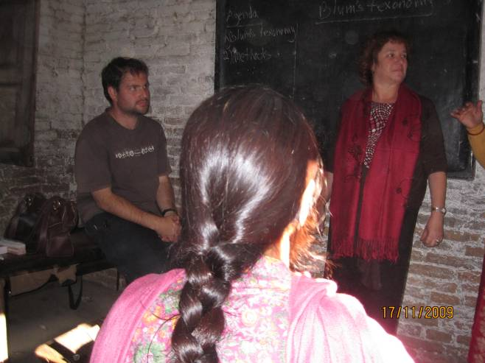
המורים, שתחילה היו חשדנים ועצורים הפכו לקבוצה חייכנית, משתפת פעולה ופעילה. משימות שניתנו להם בוצעו מתוך רצון, כלים שנלמדו יושמו בכיתה עם תלמידים וקשיים ובעיות לובנו בקבוצת העבודה. הועברו שיעורי עמיתים, בהם יכלו המשתתפים לנסות מתודות חדשות, לרכוש בטחון ולקבל משוב מיידי. מושגים כמו 'ידע' ו'הבנה', 'יישום' ו'ניתוח' לובנו.
בתמונה: ירדן קידר (משמאל) ואנוכי מעבירים מתודות בהוראה. ניתן להתרשם מהתנאים הפיסיים: חדר קטן וחשוך, קירות חשופים, תאורה דלה.

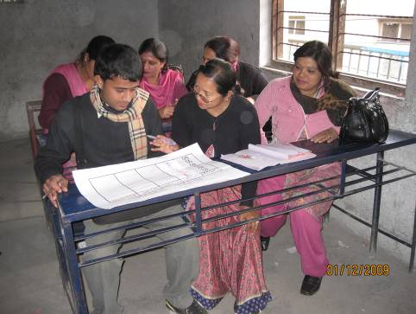
תפקיד חשוב בתהליך ובהצלחתו יש למנהל בית הספר. איש נמרץ, חדור רצון לשנות, לשפר ולטפח. בשיחת סיכום שקיימנו איתו הוא הודה שהמורים התנגדו לקורס. רובם גרים רחוק ושעה נוספת של שהייה מעכבת אותם מאוד. המנהל הסכים שהקורס יהיה על חשבון שעת לימודים בתנאי שחברינו לקבוצה ידאגו לפעילות לתלמידי בית הספר. כך היה. השגנו שתי ציפורים במכה אחת – פעילות ההעשרה לתלמידים, בנוסף לפעילויות שנעשו איתם מחוץ לשעות הלימוד, והכשרה למורים..

בתמונה: צוות מורי בית הספר בקולסוואר, קטמנדו, מכינים משחקי למידה.

היום, כשאנו לקראת סיום, המורים מבקשים המשך, השתלמויות נוספות. לשם כך חשוב שיגיעו אנשי מקצוע נוספים: אנשים בעלי ידע, חדורי רצון לשתף ולהעשיר אחרים בכלים שרכשו במהלך השנים, אנשים שקשיים הם אתגר עבורם, שגמישות מחשבתית וכושר אילתור מעשי מאפיינים אותם.
גם את רעיון יישומי המחשב לא זנחתי – אחת לשבוע אני נוסעת לדאדינג – מרחק שבין שעה וחצי לשלוש שעות נסיעה (תלוי בנהג, בפקק ובשביתות) שם אני מעבירה שיעור אנגלית לתלמידים ויישומי מחשב למורים.
הצמא ללמוד הוא אינסופי כאן ומגוון הפעילויות שלנו רב. אנשי מקצוע בעלי ניסיון, המוכנים לשתף ולהעשיר קולגות רחוקים, ימצאו כאן קרקע צמאה לינוק ידע.
כן, אני יודעת, עניי עירי קודמים, אך התנדבות זמנית בארץ רחוקה אינה באה במקום זו בבית. להיפך, התנדבות כזו מעשירה, מרחיבה את הדעת ומקנה כלים נוספים למתנדב. היא נותנת קנה מידה חדש ונקודת מבט שונה לנעשה בבית. היא מעשירה את המקבל ולא פחות מכך את הנותן. ונכון, כל נתינה מעניקה, אך העבודה בנפאל הוסיפה חריפות*, תרתי משמע, לחוויה.

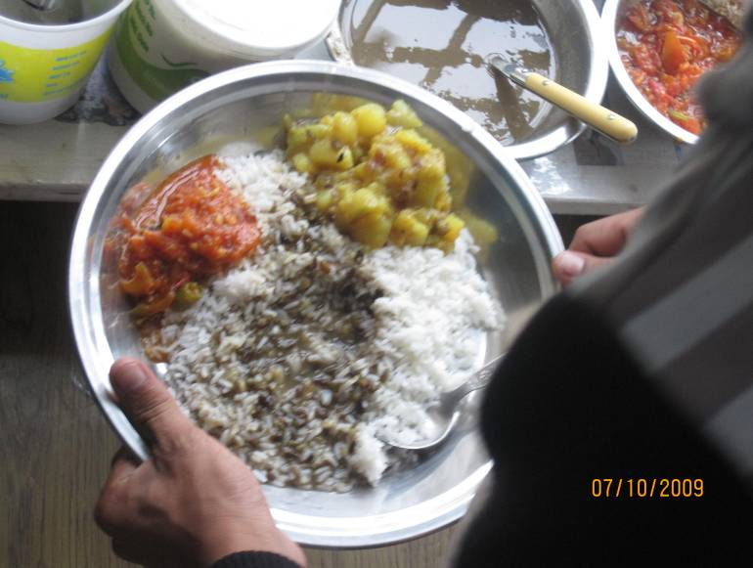
*בתמונה: ארוחת בוקר/צהריים טיפוסית: דאל (עדשים)-באט (אורז) עם ירקות. בצד, יוגורט והכל על צלחת מתכת. איכשהו, תמיד יהיה שם משהו חריף.

